Лабораторная работа № 16
Тема работы: Использование регистра расчета
Цель работы: создание документов для периодических начислений.

Ход выполнения работы.
Добавление документа о начислениях
- Откроем конфигуратор и добавим новый объект конфигурации Документ - НачисленияСотрудникам. Зададим представление объекта как Начисление сотрудникам. На закладке Нумерация установим:
 Тип номера – Число,
 Длина номера – 5.
- контроль уникальности
-непериодический
- На закладке Подсистемы укажем, что документ будет отображаться в подсистеме РасчетЗарплаты.
- На закладке Данные укажем, что этот документ будет иметь табличную часть Начисления, содержащую следующие реквизиты:
 Сотрудник, тип СправочникСсылка.Сотрудники;
 ГрафикРаботы, тип СправочникСсылка.ВидыГрафиковРаботы;
 ДатаНачала, тип Дата;
 ДатаОкончания, тип Дата;
 ВидРасчета, тип ПланВидовРасчетаСсылка.ОсновныеНачисления;
 Начислено, Число, длина 15, точность 2.
Реквизиты ДатаНачала и ДатаОкончания понадобятся нам для того, чтобы задавать период, в котором должна действовать запись расчета.
- На закладке Движения запретим оперативное проведение документа.
- Отметим, что документ будет создавать движения по регистру расчета Начисления, и запустим конструктор движений.
- В окне конструктора выберем табличную часть Начисления и нажмем Заполнить выражения.
- Для реквизитов ПериодДействияКонец и БазовыйПериодКонец укажем выражение КонецДня(ТекСтрокаНачисления.ДатаОкончания).
- Для поля ПериодРегистрации укажем выражение Дата.
- Реквизиту ИсходныеДанные поставим в соответствие реквизит табличной части Начислено
- для ресурса Результат оставим пустое выражение, так как мы будем его потом рассчитывать.
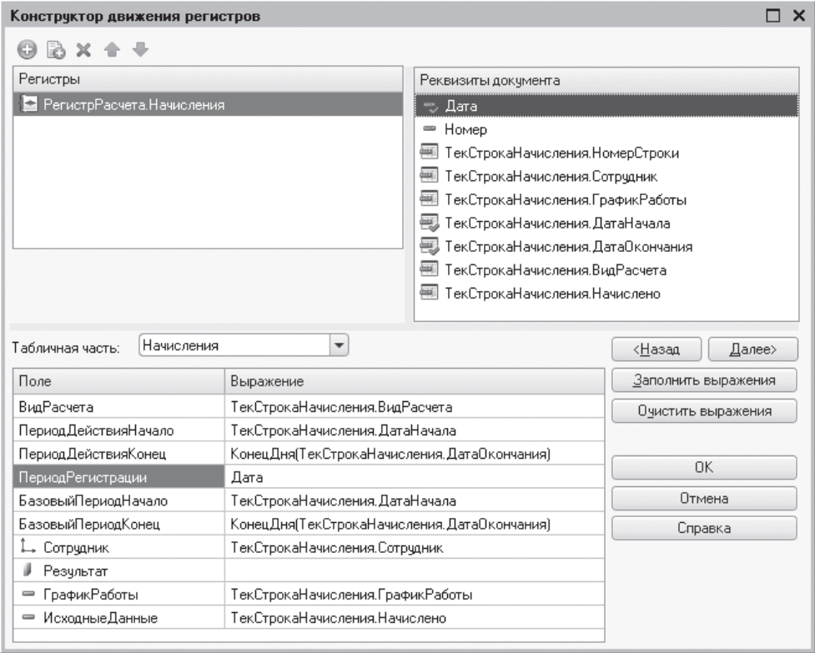
Нажмем OK и посмотрим текст обработчика, созданный конструктором (листинг 16.1).

Листинг 16.1. Текст обработчика, созданный конструктором движений
Процедура ОбработкаПроведения(Отказ, Режим)
//{{__КОНСТРУКТОР_ДВИЖЕНИЙ_РЕГИСТРОВ
Движения.Начисления.Записывать = Истина;
// Регистр Начисления
Для Каждого ТекСтрокаНачисления Из Начисления Цикл
Движение = Движения.Начисления.Добавить();
Движение.Сторно = Ложь;
Движение.ВидРасчета = ТекСтрокаНачисления.ВидРасчета;
Движение.ПериодДействияНачало = ТекСтрокаНачисления.ДатаНачала;
Движение.ПериодДействияКонец = КонецДня(ТекСтрокаНачисления.ДатаОкончания);
Движение.ПериодРегистрации = Дата;
Движение.БазовыйПериодНачало = ТекСтрокаНачисления.ДатаНачала;
Движение.БазовыйПериодКонец = КонецДня(ТекСтрокаНачисления.ДатаОкончания);
Движение.Сотрудник = ТекСтрокаНачисления.Сотрудник;
Движение.ГрафикРаботы = ТекСтрокаНачисления.ГрафикРаботы;
Движение.ИсходныеДанные = ТекСтрокаНачисления.Начислено;
КонецЦикла;
//}}__КОНСТРУКТОР_ДВИЖЕНИЙ_РЕГИСТРОВ
КонецПроцедуры
- В заключение отредактируем командный интерфейс, чтобы в разделе Расчет зарплаты была доступна команда создания новых документов. Для этого в дереве объектов конфигурации выделим подсистему РасчетЗарплаты, вызовем контекстное меню и выполним команду Открыть командный интерфейс.
- В группе Панель действий.Создать включим видимость у команды Начисление сотрудникам: создать
- Запустим «1С:Предприятие» в режиме отладки и посмотрим, как работает наш документ.
- В разделе Расчет зарплаты выполним команду Начисление сотрудникам и начислим оклад за июль всем сотрудникам
- Проведем документ и посмотрим, какие движения он сформировал в регистре Начисления.
Обратите внимание на то, что платформа привела период регистрации каждой записи к началу периода регистра расчета – началу месяца.
Кроме этого заметьте, что в каждой записи мы сохранили в реквизите ИсходныеДанные размер оклада сотрудника, введенный в документе, чтобы в дальнейшем рассчитать сумму оплаты по окладу.
Механизм вытеснения и зависимости от базы
Отчет по перерасчетам
- Создадим новый объект конфигурации Отчет. Назовем его Перерасчет.
- Создадим основную схему компоновки данных, добавим источник данных – запрос и откроем конструктор запроса.
- В списке База данных раскроем ветвь Перерасчеты и из виртуальной таблицы перерасчета Начисления.Перерасчет выберем все поля:
 ОбъектПерерасчета,
 ВидРасчета,
 Сотрудник.
На этом создание запроса закончено, нажмем ОK.
- Перейдем на закладку Настройки и добавим группировку детальных записей.
- На закладке Выбранные поля выберем для вывода в отчет поля ОбъектПерерасчета, ВидРасчета и Сотрудник.На этом создание схемы компоновки данных закончено, закроем ее.
- В окне редактирования объекта конфигурации Отчет Перерасчет на закладке Подсистемы укажем, что отчет будет принадлежать подсистеме РасчетЗарплаты.
Зависимость по базовому периоду
- В режиме «1С:Предприятие». Если сейчас мы выполним отчет в режиме 1С:Предприятие, то мы увидим, что ни один перерасчет еще не выполнялся. Поэтому создадим новый документ Начисление сотрудникам № 2, в котором начислим премию за июль Гусакову и Деловому
Этим документом мы зафиксируем тот факт, что сотрудникам Гусакову и Деловому нужно начислить премию по итогам работы за июль. Поскольку размер премии нам неизвестен (он будет рассчитываться по некоторому алгоритму), поле Начислено мы оставляем пустым. Нажмем Провести и закрыть.
- Теперь снова откроем документ Начисление сотрудникам № 1 и изменим оклад Гусакова с 10 000 на 7 000. Нажмем Провести и закрыть.
- Сформируем отчет Перерасчет.
Отчет теперь содержит какие-то данные. В самом деле вид расчета Премия зависит у нас по базовому периоду от вида расчета Оклад. Как только мы изменили существовавшие в регистре записи по виду расчета Оклад, платформа сразу же сформировала набор записей перерасчета, которые должны быть рассчитаны заново, так как изменилась их база.
Платформа не отслеживает конкретные изменения, которые пользователь внес в записи документа. Она отслеживает лишь факт изменения набора записей регистра расчета в результате
проведения (перепроведения) документа. Поэтому в набор записей перерасчета она включает информацию обо ВСЕХ записях регистра, значение ресурсов которых МОЖЕТ измениться в результате перепроведения документа, создавшего базовые записи регистра.
- Перепроведем документ Начисления сотрудникам № 2 (которым мы начисляли премию) и сформируем отчет Перерасчет.
- Он снова не содержит никаких данных – система отметила тот факт, что мы «пересчитали» зависимые записи, и очистила таблицу перерасчета.
Вытеснение по периоду действия
Теперь посмотрим, как работает механизм вытеснения по периоду действия.
- Для этого нам понадобится создать документ Начисления сотрудникам № 3 (рис. 18.11).
Этим документом мы зафиксируем тот факт, что Гусаков не выходил на работу с 1 по 10 июля.
Очевидно, что в этом случае потребуется пересчитать его оплату по окладу и как следствие начисленную премию. Нажмем Провести и закрыть и затем сформируем отчет Перерасчет
- В перерасчет попала запись о начислении оклада Гусакову. Это явилось результатом работы механизма вытеснения по периоду действия, ведь вид расчета Невыход вытесняет у нас вид расчета Оклад. Обратите внимание, что в перерасчет попала и запись о начислении премии Гусакову. При создании предопределенных видов расчета мы указали, что результат вида расчета Премия будет зависеть от изменения результата вида расчета Невыход. Эта зависимость косвенная, но поскольку явно указали такую зависимость, платформа ее отследила.
- Перепроведем документы Начисления сотрудникам № 1 и № 2 и убедимся, что таблица перерасчета очистилась.
Процедура расчета записей регистра расчета
До сих пор мы с вами просто заносили в регистр расчета Начисления записи о том, что необходимо выполнить какой-либо вид расчета. Но каким именно образом получать эти результаты, мы не говорили. Теперь настало время описать алгоритмы формирования различных видов расчетов.
Поскольку эти алгоритмы нужно будет использовать не только в документе Начисление сотрудникам, удобнее всего будет разместить их в отдельном общем модуле.
- Откроем в конфигураторе текст обработчика проведения документа НачисленияСотрудникам и добавим в него после завершения создания движений в регистре Начисления вызов процедуры РассчитатьНачисления() из общего модуля ПроведениеРасчетов (листинг 16.2).
Листинг 16.2. Обработчик проведения документа «НачисленияСотрудникам»
Процедура ОбработкаПроведения(Отказ, Режим)
…
КонецЦикла;
// Записываем движения регистров
Движения.Начисления.Записать();
// Получим список всех сотрудников, содержащихся в документе
Запрос = Новый Запрос(
"ВЫБРАТЬ РАЗЛИЧНЫЕ
| НачисленияСотрудникамНачисления.Сотрудник
|ИЗ
| Документ.НачисленияСотрудникам.Начисления
| КАК НачисленияСотрудникамНачисления
|ГДЕ
| НачисленияСотрудникамНачисления.Ссылка = &ТекущийДокумент");
Запрос.УстановитьПараметр("ТекущийДокумент", Ссылка);
// Сформируем список сотрудников
ТаблЗнач = Запрос.Выполнить().Выгрузить();
МассивСотрудников = ТаблЗнач.ВыгрузитьКолонку("Сотрудник");
Занятие 18 587
// Вызов процедуры РассчитатьНачисления из общего модуля
ПроведениеРасчетов.РассчитатьНачисления(Движения.Начисления,
ПланыВидовРасчета.ОсновныеНачисления.Оклад, МассивСотрудников);
Движения.Начисления.Записать( , Истина);
ПроведениеРасчетов.РассчитатьНачисления(Движения.Начисления, ПланыВидовРасчета.
ОсновныеНачисления.Премия, МассивСотрудников);
Движения.Начисления.Записать( , Истина);
КонецПроцедуры
Эту процедуру мы вызываем сначала для расчета первичных записей (Оклад), а затем для расчета вторичных (Премия).
- Теперь создадим в ветке Общие новый общий модуль ПроведениеРасчетов.
- Установим флажок Вызов сервера для видимости его экспортных процедур и функций.
18. Добавим в него заготовку процедуры РассчитатьНачисления (листинг 16.3).
Листинг 16.3. Заготовка процедуры «РассчитатьНачисления»
Процедура РассчитатьНачисления(НаборЗаписейРегистра, ТребуемыйВидРасчета, СписокСотрудников) Экспорт
Регистратор = НаборЗаписейРегистра.Отбор.Регистратор.Значение;
// Рассчитать первичные записи
Если ТребуемыйВидРасчета = ПланыВидовРасчета.ОсновныеНачисления.Оклад Тогда

Запрос = Новый Запрос;
Запрос.Текст =
"ВЫБРАТЬ
| НачисленияДанныеГрафика.ЗначениеПериодДействия КАК Норма,
| ЕСТЬNULL(НачисленияДанныеГрафика.ЗначениеФактическийПериодДействия,0) КАК Факт,
| НачисленияДанныеГрафика.ЗначениеФактическийПериодДействия КАК Факт,
Методом тыка выяснено, что если 0 дней работал то приходит NULL!!!
| НачисленияДанныеГрафика.НомерСтроки КАК НомерСтроки
|ИЗ
| РегистрРасчета.Начисления.ДанныеГрафика(Регистратор = &Регистратор И
| ВидРасчета = &ВидРасчета И Сотрудник В (&СписокСотрудников))
| КАК НачисленияДанныеГрафика";
Запрос.УстановитьПараметр("Регистратор", Регистратор);
Запрос.УстановитьПараметр("ВидРасчета", ТребуемыйВидРасчета);
Запрос.УстановитьПараметр("СписокСотрудников", СписокСотрудников);
ВыборкаРезультата = Запрос.Выполнить().Выбрать();
Для Каждого ЗаписьРегистра Из НаборЗаписейРегистра Цикл
СтруктураНомер = Новый Структура("НомерСтроки");
СтруктураНомер.НомерСтроки = ЗаписьРегистра.НомерСтроки;
ВыборкаРезультата.Сбросить();
Если ВыборкаРезультата.НайтиСледующий(СтруктураНомер) Тогда
Если ВыборкаРезультата.Норма = 0 Тогда
Сообщение = Новый СообщениеПользователю;
Сообщение.Текст = "Вид расчета: Оклад – Нет рабочих дней в заданном периоде";
Сообщение.Сообщить();
ЗаписьРегистра.Результат = 0;
Иначе
// Рассчитать оклад по фактическому периоду и исходным данным
ЗаписьРегистра.Результат = (ЗаписьРегистра.ИсходныеДанные/ВыборкаРезультата.Норма) * ВыборкаРезультата.Факт; «АХТУУУНГ!!!»
Сообщение = Новый СообщениеПользователю;
Сообщение.Текст = "Выполнен расчет " + ЗаписьРегистра.Регистратор + " – " + ЗаписьРегистра.ВидРасчета + " – " +
ЗаписьРегистра.Сотрудник;
Сообщение.Сообщить();
КонецЕсли;
КонецЕсли;
КонецЦикла;
// Рассчитать вторичные записи
ИначеЕсли ТребуемыйВидРасчета = ПланыВидовРасчета.ОсновныеНачисления.Премия
Тогда
Запрос = Новый Запрос;
Запрос.Текст =
"ВЫБРАТЬ
| НачисленияБазаНачисления.РезультатБаза КАК База,
| НачисленияБазаНачисления.НомерСтроки КАК НомерСтроки
|ИЗ
| РегистрРасчета.Начисления.БазаНачисления(&ИзмеренияОсновного,
| &ИзмеренияБазового, , Регистратор =
| &Регистратор И ВидРасчета = &ВидРасчета И
| Сотрудник В (&СписокСотрудников))
| КАК НачисленияБазаНачисления";
Измер = Новый Массив(1);
Измер[0] = "Сотрудник";
Запрос.УстановитьПараметр("ИзмеренияОсновного", Измер);
Запрос.УстановитьПараметр("ИзмеренияБазового", Измер);
Запрос.УстановитьПараметр("Регистратор", Регистратор);
Запрос.УстановитьПараметр("ВидРасчета", ТребуемыйВидРасчета);
Запрос.УстановитьПараметр("СписокСотрудников", СписокСотрудников);
ВыборкаРезультата = Запрос.Выполнить().Выбрать();
Для Каждого ЗаписьРегистра Из НаборЗаписейРегистра Цикл
СтруктураНомер = Новый Структура("НомерСтроки");
СтруктураНомер.НомерСтроки = ЗаписьРегистра.НомерСтроки;
ВыборкаРезультата.Сбросить();
Если ВыборкаРезультата.НайтиСледующий(СтруктураНомер) Тогда
ЗаписьРегистра.Результат = ВыборкаРезультата.База * (10 / 100);
Сообщение = Новый СообщениеПользователю;
Сообщение.Текст = "Выполнен расчет " + ЗаписьРегистра.Регистратор + " – " + ЗаписьРегистра.ВидРасчета + " – " + ЗаписьРегистра.Сотрудник;
Сообщение.Сообщить();
КонецЕсли;
КонецЦикла;
КонецЕсли;
КонецПроцедуры
Сумму начисленной премии мы рассчитываем как 10 % от рассчитанной оплаты по окладу.

- Запустим «1С:Предприятие» в режиме отладки и проверим правильность работы процедуры расчета.
- Отменим проведение документа Начисления сотрудникам № 3 (Еще - Отмена проведения) и перепроведем документы Начисления сотрудникам № 1 и № 2. В Регистре начислений мы видим, что всем сотрудникам произведены начисления по окладу (поле Результат) за полный месяц в соответствии с исходными данными (поле Исходные данные). Сотрудникам Гусакову и Деловому начислена премия в размере 10 % от суммы начисления по окладу.
- Проведем документ Начисление сотрудникам № 3, а затем № 1 и № 2. При этом отчет Перерасчет должен быть пуст.
- В результате невыхода Гусакова на работу сумма оплаты по окладу будет уменьшена, и соответствующим образом уменьшится начисленная ему премия.
Отчет о начислениях сотрудникам
Теперь мы посмотрим, каким образом можно использовать данные, хранящиеся в регистре расчета, для получения в отчете итоговой информации о начислениях сотрудникам.
- Создадим в конфигураторе новый объект конфигурации Отчет.
- Назовем его НачисленияСотрудникам. Создадим основную схему компоновки данных отчета, добавим новый Набор данных – запрос, откроем конструктор запроса.
- Выберем таблицу регистра расчета Начисления. Из нее выберем следующие поля:
Сотрудник, ВидРасчета,  ПериодДействияНачало, ПериодДействияКонец, Регистратор,
 Результат
- На закладке Объединения/Псевдонимы определим следующие псевдонимы полей ПериодДействияНачало и ПериодДействияКонец. На этом создание запроса закончено, нажмем ОK. Что? Сами придумываем что ли?
- Перейдем на закладку Ресурсы и укажем, что должна быть рассчитана сумма по полю Результат.
- После этого перейдем на закладку Настройки и создадим структуру отчета.
- Добавим группировку по полю Сотрудник и в ней – подчиненную группировку детальных записей.
- В качестве полей, выводимых в отчет, выберем поля ВидРасчета, Начало, Окончание, Регистратор и Результат. В результате окно настроек отчета должно иметь вид:
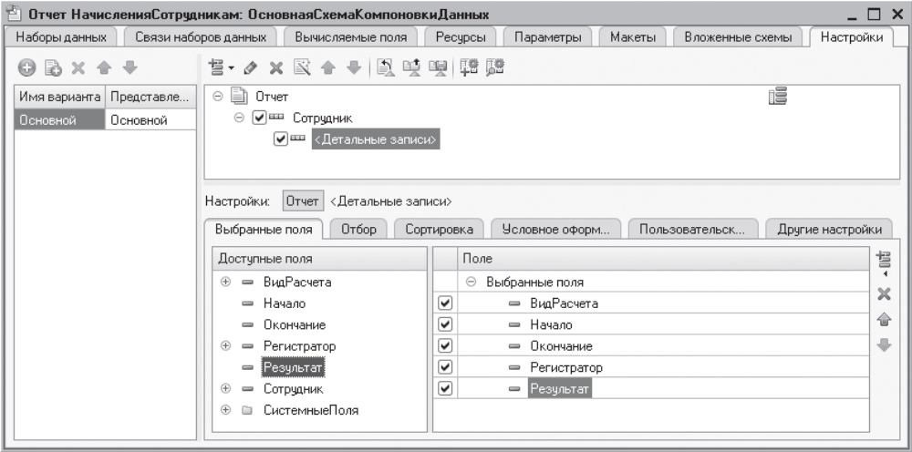
- На закладке Сортировка укажем, что сортировка должна выполняться по возрастанию значения поля Сотрудник и Регистратор.
- На закладке Другие настройки зададим заголовок отчета – Начисления сотрудникам. На этом создание схемы компоновки данных закончено, закроем ее.
- В окне редактирования объекта конфигурации Отчет НачисленияСотрудникам на закладке подсистемы укажем, что отчет будет вызываться из подсистем РасчетЗарплаты и Бухгалтерия.
- Запустим «1С:Предприятие» в режиме отладки. В командной панели раздела Расчет зарплаты выполним команду Начисления сотрудникам и сформируем отчет
Перерасчет
В нашем алгоритме работы с данными расчета осталось одно узкое место – контроль актуальности данных, содержащихся в регистре расчета.
До сих пор мы с вами использовали служебный отчет Перерасчет для того, чтобы определить, являются ли данные в регистре расчета актуальными (если отчет пуст), или же они требуют перерасчета.
Теперь мы с вами создадим специальную процедуру, которая будет определять, требуется ли перерасчет данных регистра расчета, и, если такая необходимость есть, выполнять перерасчет.
Поскольку единственным способом получения итоговой информации о начислениях сотрудникам в нашей конфигурации является отчет НачисленияСотрудникам, для вызова этой процедуры мы создадим форму этого отчета и добавим в командную панель формы кнопку Перерассчитать, по которой будет выполняться перерасчет данных регистра.
В режиме «Конфигуратор»
- Для этого в окне редактирования объекта конфигурации Отчет НачисленияСотрудникам перейдем на закладку Формы, нажмем кнопку открытия и создадим основную форму отчета.
- Затем в правом верхнем окне редактора форм перейдем на закладку Команды и на закладке Команды формы создадим команду формы Перерассчитать.
- Теперь нужно установить Действие для этой команды. Для этого нажмем кнопку открытия в строке Действие. На запрос конфигуратора о типе обработчика команды ответим, что
мы хотим создать обработчик, выполняющийся на клиенте.
- В модуле формы будет создан шаблон клиентской процедуры Перерассчитать(), в которую мы поместим вызов процедуры ПерерассчитатьНачисления() из общего модуля ПроведениеРасчетов (листинг16.3).
Листинг 16.3. Текст обработчика команды «Перерассчитать»
&НаКлиенте
Процедура Перерассчитать(Команда)
ПроведениеРасчетов.ПерерассчитатьНачисления(ПредопределенноеЗначение(
"ПланВидовРасчета.ОсновныеНачисления.Оклад"));
ПроведениеРасчетов.ПерерассчитатьНачисления(ПредопределенноеЗначение(
"ПланВидовРасчета.ОсновныеНачисления.Премия"));
КонецПроцедуры
- Саму процедуру перерасчета поместим в общем модуле ПроведениеРасчетов (листинг 18.4).
Листинг 16.4. Процедура перерасчета начислений
Процедура ПерерассчитатьНачисления(ТребуемыйВидРасчета) Экспорт
Запрос = Новый Запрос(
"ВЫБРАТЬ
| НачисленияПерерасчет.ОбъектПерерасчета,
| НачисленияПерерасчет.Сотрудник
|ИЗ
| РегистрРасчета.Начисления.Перерасчет КАК НачисленияПерерасчет
|ГДЕ
| НачисленияПерерасчет.ВидРасчета = &ТребуемыйВидРасчета
|ИТОГИ ПО
| НачисленияПерерасчет.ОбъектПерерасчета");
Запрос.УстановитьПараметр("ТребуемыйВидРасчета", ТребуемыйВидРасчета);
СписокСотрудников = Новый СписокЗначений;
// Перебрать группировку по регистратору.
ВыборкаПоРегистратору = Запрос.Выполнить().Выбрать(ОбходРезультатаЗапроса.ПоГруп-пировкам);
Пока ВыборкаПоРегистратору.Следующий() Цикл
Регистратор = ВыборкаПоРегистратору.ОбъектПерерасчета;
// Перебрать группировку по сотрудникам для выбранного регистратора
// и создать список сотрудников.
ВыборкаПоСотрудникам = ВыборкаПоРегистратору.Выбрать();
СписокСотрудников.Очистить();
Пока ВыборкаПоСотрудникам.Следующий() Цикл
СписокСотрудников.Добавить(ВыборкаПоСотрудникам.Сотрудник);
КонецЦикла;
// Получить набор записей регистра расчета для выбранного регистратора.
НаборЗаписей = РегистрыРасчета.Начисления.СоздатьНаборЗаписей();
НаборЗаписей.Отбор.Регистратор.Значение = Регистратор;
НаборЗаписей.Прочитать();
РассчитатьНачисления(НаборЗаписей, ТребуемыйВидРасчета, СписокСотрудников);
НаборЗаписей.Записать( , Истина);
// Очистить перерассчитанные записи в перерасчете.
НаборЗаписейПерерасчета =
РегистрыРасчета.Начисления.Перерасчеты.Перерасчет.СоздатьНаборЗаписей();
НаборЗаписейПерерасчета.Отбор.ОбъектПерерасчета.Значение = Регистратор;
НаборЗаписейПерерасчета.Записать();
КонецЦикла;
КонецПроцедуры

- Вернемся в форму отчета НачислениеСотрудникам.
- Перетащим мышью команду Перерассчитать в группу элементов формы ОсновнаяКоманднаяПанель. При этом в форме появится кнопка Перерассчитать, а связь кнопки с командой будет установлена автоматически.
- Запустим «1С:Предприятие» и проверим, как выполняется перерасчет записей регистра расчета.
- Отменим проведение всех документов Начисления сотрудникам и проведем документ Начисления сотрудникам № 1 и затем № 2.
- Сформируем отчет Начисления сотрудникам.
- Теперь откроем документ Начисления сотрудникам № 1, изменим оклад Гусакова на 10 000 и проведем документ.
- В отчете Начисления сотрудникам нажмем кнопку Перерассчитать. Будет выполнен перерасчет начисления премии Гусакову и Деловому.
- Чтобы увидеть в отчете актуальные данные, нажмем кнопку Сформировать. Результат работы отчета будет содержать новые значения премии Гусакова.
- И, наконец, проведем документ Начисления сотрудникам № 3 и нажмем Перерассчитать в отчете Начисления сотрудникам. Снова будет произведен перерасчет оклада и премии Гусакова
- Затем нажмем кнопку Сформировать. Данные отчета будут содержать актуальные значения начисления оклада и премии

А где диаграмма Ганта?

